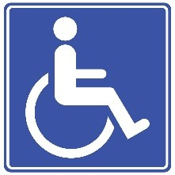

ИНФОРМАЦИЯ
для обучающихся и абитуриентов, поступающих в межгосударственное образовательное учреждение высшего образования «Белорусско-Российский университет»,
об условиях обучения лиц с инвалидностью и лиц с ограниченными возможностями здоровья

- Во исполнение резолюции Межведомственного совещания по вопросам повышения доступности и качества высшего образования для лиц с инвалидностью и лиц с ограниченными возможностями здоровья на основании приказа по университету от 29.12.2018 № 548 ответственными за работу по повышению доступности и качества образования для лиц с инвалидностью и лиц с ограниченными возможностями здоровья в университете назначены:
  - проректор по учебной работе Вологина Наталья Владимировна, (проспект Мира, 43, 1-й учебный корпус, каб. 324, тел. (8-0222-742831) – ответственная за работу по повышению доступности и качества образования по программам высшего образования для лиц с инвалидностью, организацию их профориентационной работы, а также содействие трудоустройству выпускников с инвалидностью;
  - проректор Деругин Сергей Аркадьевич (проспект Мира, 43, 1-й учебный корпус, каб. 253, тел. (8-0222-251323) – ответственный за разработку программы по повышению архитектурной доступности университета для инвалидов с различными ограничениями жизнедеятельности.
- Вопросами организации различных видов практик студентов и содействия трудоустройству выпускников Белорусско-Российского университета из числа лиц с инвалидностью и лиц с ограниченными возможностями здоровья занимается Центр менеджмента качества образовательной деятельности (руководитель производственной практики – Платонов Олег Николаевич, пр. Мира, 43, 1-й учебный корпус, каб. 304, тел. (8-0222- 25-28-47).
- Сотрудником, ответственным за организацию приема на обучение в межгосударственном образовательном учреждении высшего образования «Белорусско-Российский университет» абитуриентов из числа лиц с инвалидностью и лиц с ограниченными возможностями здоровья, за обеспечение волонтерского сопровождения поступающих и профориентационное консультирование является ответственный секретарь приемной комиссии (пр. Мира, 43, 1-й учебный корпус, каб. 219, тел. (8-0222-23-00-26), (8-0222-22-34-47, ответственный секретарь Кашпар Александр Иванович).
- Телефоны «горячей линии» приемной комиссии, по которым абитуриенты из числа лиц с инвалидностью и лиц с ограниченными возможностями здоровья могут получить ответы на интересующие их вопросы по приему в университет: (80222- 23-00-26), (80222- 22-34-47).
- Информация об особенностях проведения вступительных испытаний для лиц с инвалидностью и лиц с ограниченными возможностями здоровья размещена на официальном сайте межгосударственного образовательного учреждения высшего образования «Белорусско-Российский университет» в разделе АБИТУРИЕНТУ. Приемной комиссией университета были внесены изменения в Порядок приема на обучение по образовательным программам высшего образования – программа бакалавриата и программам магистратуры с учетом принятия Федерального закона от 1 мая 2017 г. № 93 –ФЗ «О внесении изменений в статью 71 Федерального закона «Об образовании в Российской Федерации».
- С информацией о Порядке поступления и ходе приема документов абитуриенты могут ознакомиться на официальном сайте межгосударственного образовательного учреждения высшего образования «Белорусско-Российский университет» в разделе Приемная кампания .
- Имеется альтернативная версия официального сайта Университета для слабовидящих http://www.bru.by
- Наличие в зданиях инфраструктуры, обеспечивающей условия для пребывания лиц с ограниченными возможностями здоровья. Обеспечена возможность беспрепятственного доступа обучающихся в учебные и другие помещения: на все этажи учебного корпуса № 7, расположенного по адресу 212030, Республика Беларусь, г. Могилев, ул. Ленинская, д. 89 Б, за счет расширенных дверных проемов, пандуса, поручней и 4 лифтов; на единый первый этаж учебного корпуса № 1, расположенного по адресу 212000, Республика Беларусь, г. Могилев, пр-т Мира, д. 43 и пристройки к учебному корпусу №1, расположенной по адресу 212030, Республика Беларусь, г. Могилев, б-р Ленина, 5, за счет расширенных дверных проемов и наличия пандусов и поручней у бокового входа и внутри помещений; на цокольный этаж учебного корпуса № 4, расположенного по адресу: 212030, Республика Беларусь, г. Могилев, ул. Ленинская, 89-а за счет расширенных дверных проемов; общежитии №3, расположенном по адресу: 212030, г. Могилев, ул. Ленинская, 81-а, - имеются входы с минимальным перепадом высот, оборудованные пандусами с поручнями; указаны телефоны (есть звонок) на входе в здание для вызова дежурного; в учебном корпусе имеются расширенные дверные проемы, перила, съезды. На первом этаже указанных учебных корпусов находятся туалеты (санитарно-гигиенические комнаты), специально оборудованные для маломобильных групп обучающихся, оснащенные специализированным санитарно-техническим оборудованием, имеются: перила и поручни; лифт (в общежитии); аудитории для проведения учебных занятий на первом этаже. На входах в здание учебного корпуса № 1 по адресу: 212000, г. Могилев, пр. Мира, д. 43 имеются цветовые указатели и знаки. Имеется лестничный колесный подъемник, предназначенный для передвижения инвалидов-колясочников по лестницам различного вида.
- Наличие компьютерной техники, оборудования и специального программного обеспечения, адаптированных для инвалидов. В университете имеется Лингафонный кабинет.
- Приемная комиссия межгосударственного образовательного учреждения высшего образования «Белорусско-Российский университет» в период летней приемной кампании работает и ведет прием документов в учебном корпусе №1. Для беспрепятственного доступа абитуриентов с ограниченными возможностями здоровья, имеющих нарушения опорно-двигательного аппарата, инвалидов-колясочников на входных дверях расположены телефоны дежурных работников; на стене справа от входа в учебном корпусе №1 размещена кнопка вызова дежурных сотрудников приемной комиссии. Волонтеры из приемной комиссии окажут помощь малоподвижной категории абитуриентов с нарушениями опорно-двигательного аппарата для проезда на коляске внутрь учебного корпуса. Ответственные сотрудники Приемной комиссии окажут абитуриентам с ограниченными возможностями здоровья, имеющим нарушения опорно-двигательного аппарата, консультативную и иную помощь по оформлению и подаче документов в межгосударственное образовательное учреждение высшего образования «Белорусско-Российский университет». Приемная комиссия имеет комплект документов и специально организованную зону, которая находится на первом этаже главного корпуса для приема документов у лиц с ограниченными возможностями.
- Мероприятия, по организации социальной защиты лиц с инвалидностью и лиц с ОВЗ. Сотрудниками социально-педагогической и психологической службы ведётся постоянный учёт студентов-инвалидов. Оформлены личные дела, в которые входят документы подтверждающие статус. По запросу студентов-инвалидов сотрудники службы оказывают психологическую помощь. Два раза в год студентам-инвалидам выделяется материальная помощь по линии студенческого профкома, а также места в санатории-профилактории университета.
- Университетом закуплен Лестничный подъемник колесный для инвалидов YACK № 910 (версия для коляски) Лестничный колесный подъемник предназначен для передвижения инвалидов-колясочников, как вверх, так и вниз по лестницам различного вида (включая узкие, винтовые или извилистые), а также по ступенькам с выступающими краями. Эта конфигурация имеет регулируемые нижние платформы, прикрепленные к корпусу подъемника и верхние крепления, позволяющие быстро, надежно установить и безопасно транспортировать широкий диапазон инвалидных колясок.

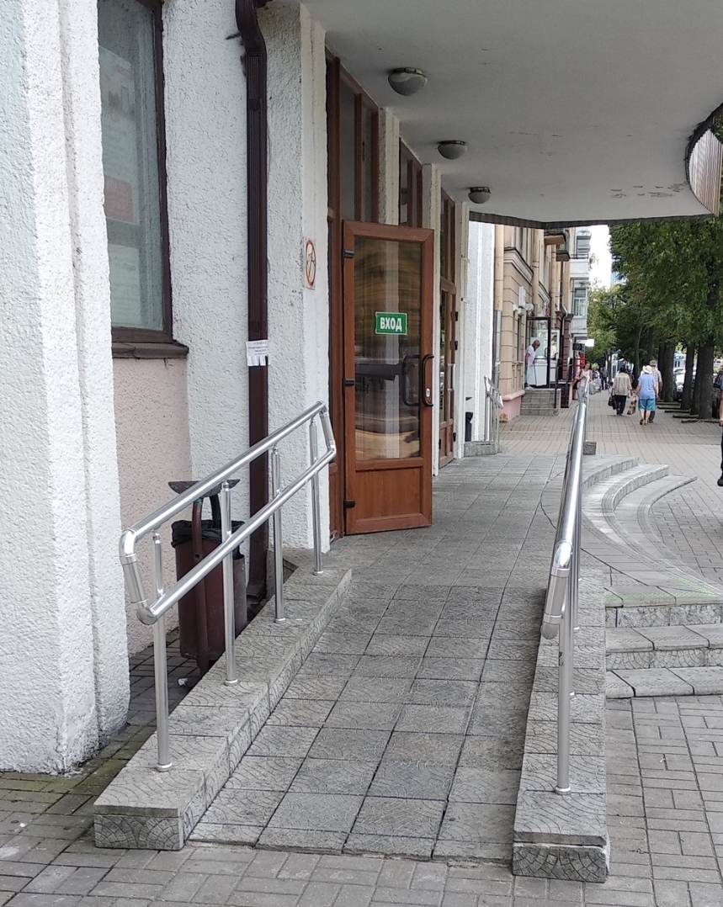
Пандусы на боковом входе в университет

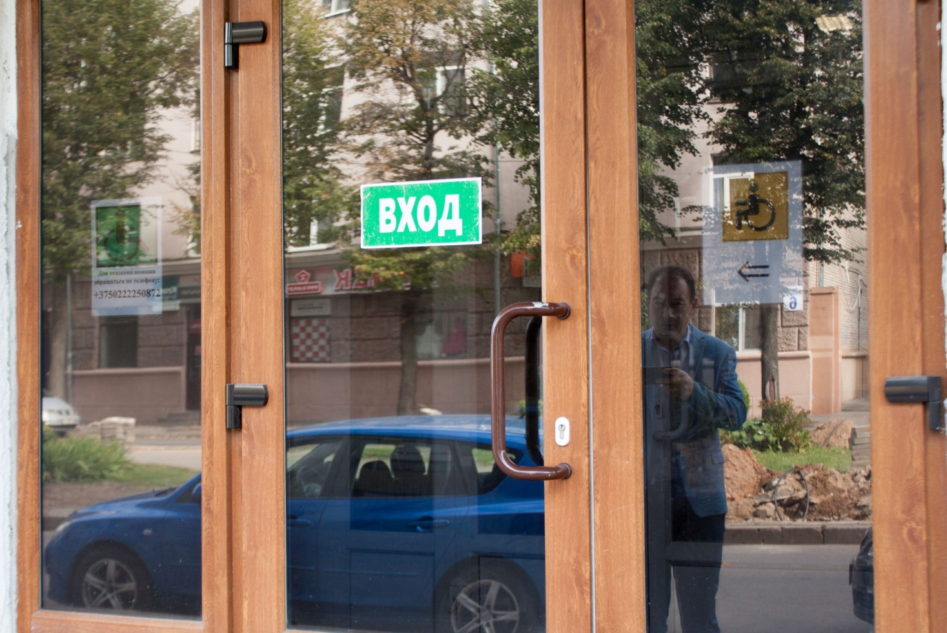
Вход в учебный корпус №1 с бульвара Ленина, 5

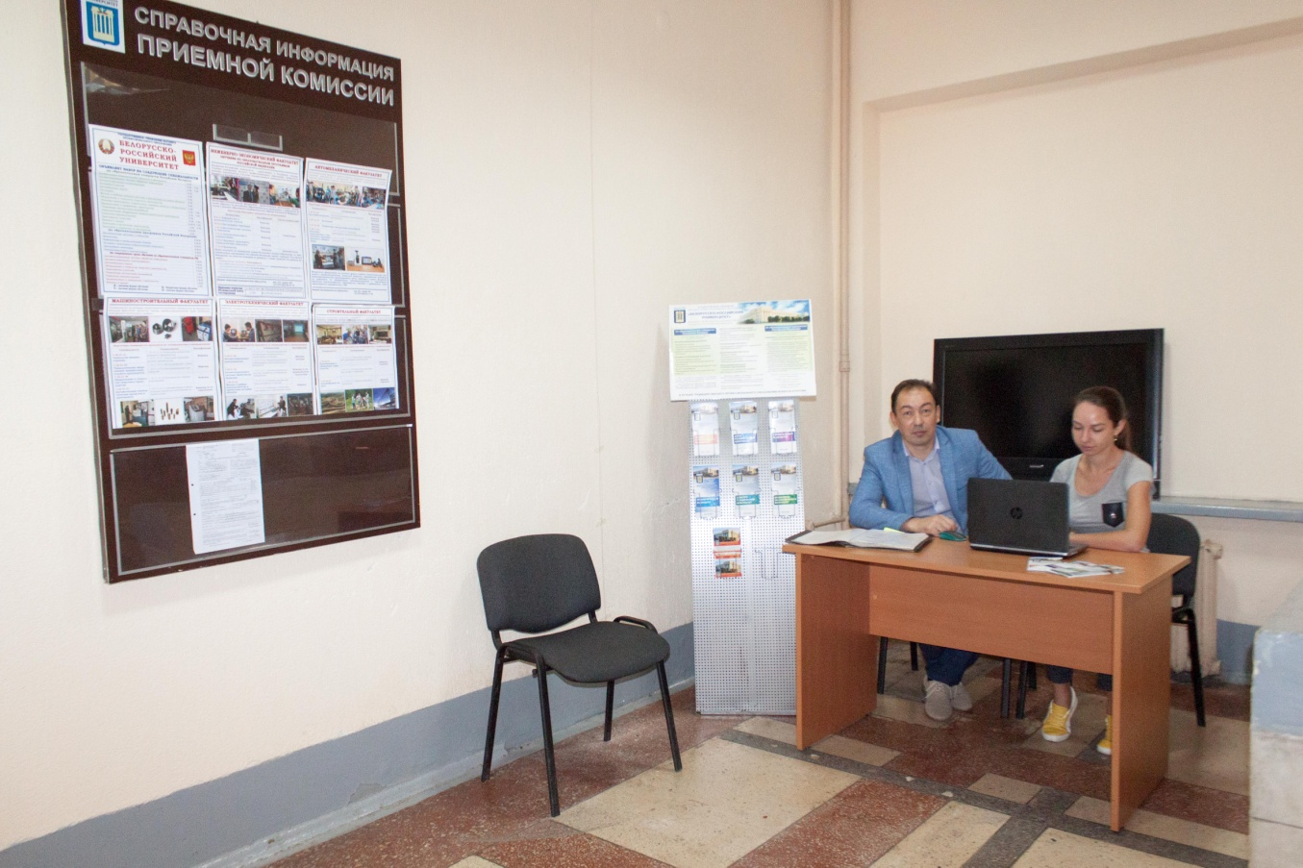 Информационный стенд приемной комиссии (1 этаж пристройки к учебному корпусу №1, бульвар Ленина,5)

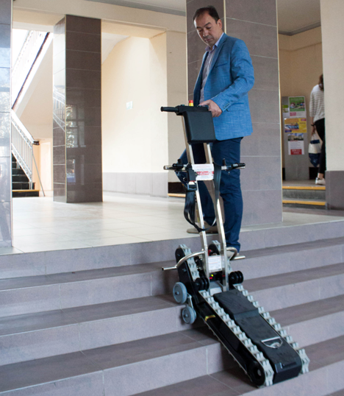
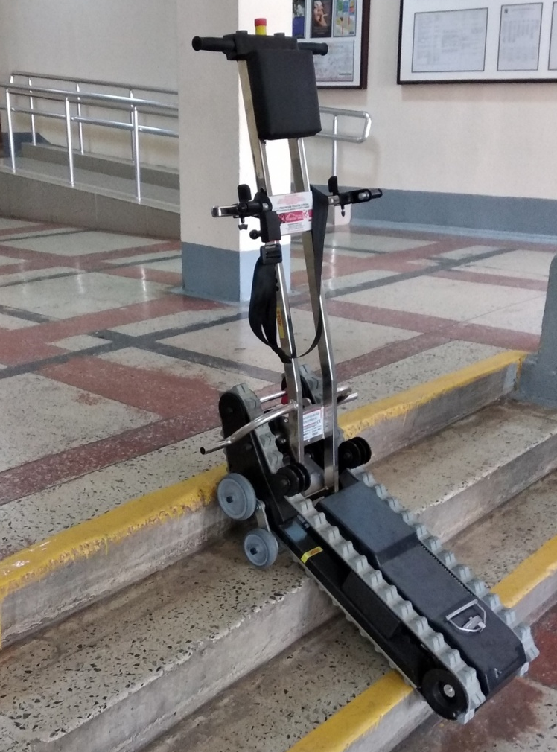

Лестничный колесный подъемник

